ПОРТФОЛИО ВЫПУСКНИКА ФАКУЛЬТЕТА ТОВ

І. Общие сведения

Фамилия, имя, отчество | Горовацкая Диана Валерьевна
Дата рождения/гражданство | 22.09.1999
Факультет | ТОВ
Специальность | ТЛП
Семейное положение | не замужем
Место жительства (указать область, район, населенный пункт) | г.Несвиж
E-mail | diana.gorovackaya.99@mail.ru
Социальные сети (ID)*
Моб.телефон/Skype*

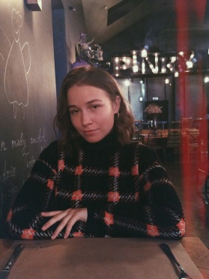

ІІ. Результаты обучения
Основные дисциплины по специальности, изучаемые в БГТУ  Дисциплины курсового проектирования | 1.Биохимия;  2. Введение в фармакологию;  3. Основы токсикологии;  4. Технология готовых лекарственных препаратов;  5. Химия и технология биологически активных веществ;  6. Процессы и аппараты химической технологии;  7. Аналитическая химия и ФХМА;  8. Идентификация природных органических соединений;  9. Фармацевтическая химия;  10. Органическая химия;  11. Механизмы реакций органических соединений;  12. Химия элементорганических соединений;  13. Химия гетероциклических соединений;  14. Общая биология;  15. Оборудование и проектирование предприятий фармацевтической  промышленности.  1.Прикладная механика;  2. Процессы и аппараты химической технологии;  3. Идентификация природных органических соединений;  4. Организация производства и управление предприятием;  5. Оборудование и проектирование предприятий фармацевтической  промышленности.
Средний балл по дисциплинам специальности | 6,2
Места прохождения практики | Общеинженерная практика – РУП «Белмедпрепараты» г.Минск.  Технологическая практика – ИУП «Мед-Инстерпласт» г.Несвиж.  Преддипломная практика – СП ООО «Фармлэнд» г.Несвиж.
Владение иностранными языками (подчеркнуть необходимое, указать язык); наличие международных сертификатов, подтверждающих знание языка: ТОЕFL, FСЕ/САЕ/СРЕ, ВЕС и т.д. | - начальный;  - элементарный;  - средний (английский язык);  - продвинутый;  - свободное владение.
Дополнительное образование (курсы, семинары, стажировки, владение специализированными компьютерными программами и др.)
Научно-исследовательская деятельность (участие в НИР, конференциях, семинарах, научные публикации и др.)
Общественная активность

ІІІ. Самопрезентация
Жизненные планы, хобби и сфера деятельности, в которой планирую реализоваться | Желание реализовать себя в фармацевтической промышленности, попробовать себя в исследованиях фармацевтических субстанций.
Желаемое место работы (область/город/предприятие и др.) | г.Несвиж СП ООО «Фармлэнд», ОАО «Несвижский завод медицинских препаратов».

